 | Name: | Klasse: | Datum: |  | KV 01
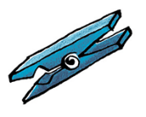
Klammerkarte DaZ Wortschatz

Verkehr 1

 | die Straße | 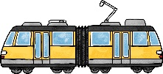 |  | 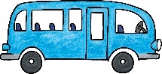 | das Motorrad
 | der Lastwagen |  |  |  | die Ampel
 | die Straßenbahn |  |  |  | der Bus
 | der Bus | 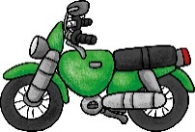 |  | 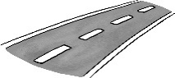 | der Roller
 | das Motorrad |  |  |  | die Straße
 | die Haltestelle |  |  |  | das Flugzeug
 | 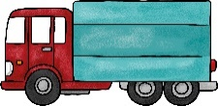  der Lastwagen |  |  | 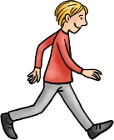 | zu Fuß gehen
 | zu Fuß gehen |  |  |  | die Straßenbahn
 | das Polizeiauto |  |  |  | das Auto
 | das Fahrrad | 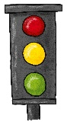 |  | 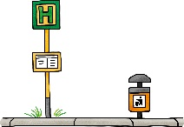 | der Zug
 | die Ampel |  |  |  | das Feuerwehrauto
 | das Flugzeug |  |  |  | die Haltestelle

 | Name: | Klasse: | Datum: |  | KV 02
Klammerkarte DaZ Wortschatz

Verkehr 2

 | das Auto | 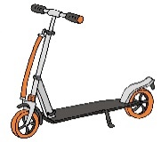 | 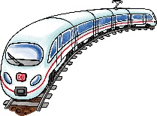 |  | der Krankenwagen
 | die Straßenbahn |  |  |  | der Zug
 | der Roller |  |  |  | das Polizeiauto
 | 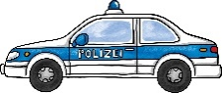  das Polizeiauto |  |  | 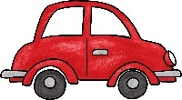 | das Fahrrad
 | die Straße |  |  |  | der Roller
 | die Ampel |  |  |  | das Auto
 | das Motorrad | 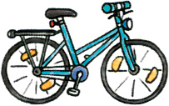 | 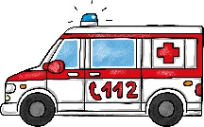 |  | der Krankenwagen
 | das Fahrrad |  |  |  | der Lastwagen
 | die Straßenbahn |  |  |  | zu Fuß gehen
 | 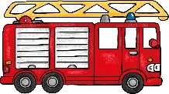  die Haltestelle |  |  | 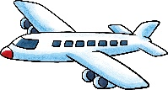 | der Bus
 | der Zug |  |  |  | das Flugzeug
 | das Feuerwehrauto |  |  |  | der Krankenwagen

